УДК 677.027.62

РАЗРАБОТКА ЦЕЛЛЮЛОЗНЫХ МАТЕРИАЛОВ С АНТИМИКРОБНЫМИ СВОЙСТВАМИ НА ОСНОВЕ НАНОЧАСТИЦ МЕДИ
Студент 4 курса специальности «ХТОВ» Жалимбетова Г.Б. ст.преподаватель Шаихова Ж.Е.
Алматинский Технологический Университет
Казахстан, Алматы

Наночастицы в последние два десятилетия привлекают особое внимание исследователей благодаря своим уникальным физическим и химическим свойствам, связанным со значительной величиной отношения площади их поверхности к объему, и другим размерным эффектам [1]. Развитие современной техники невозможно без создания материалов нового поколения с заранее заданными свойствами. Одним из путей решения этой задачи является получение материалов, содержащих наночастицы (НЧ) меди. Одно из них - это выраженная биологическая антимикробная активность, благодаря которому наночастицы меди могут применяться в экологических и медицинских целях.
НЧ меди нашли разнообразное применение в виде перевязочных материалов для ран, покрытие для медицинских приборов, для обработки текстильных тканей[2,3]. Применение НЧ меди постоянно расширяется за счет их высоких бактерицидных свойств в сочетании с их низкой токсичностью.
Методика синтеза заключается в восстановлении соли меди сахарозой в водной или водно-органической среде. В ходе исследования была поставлена задача получить наночастицы меди, придающие устойчивые бактерицидные свойства. Целью настоящего исследования является создание наночастиц меди для придания целлюлозным материалам антибактериальных свойств. Для этого необходимо получить золи меди с узким и воспроизводимым распределением по размерам частиц в нанодиапазоне, что подразумевает оптимизацию условий синтеза и концентраций реагентов.
В данной методике синтеза к раствору сульфата меди определенной концентрации (0,0001 М – 0,005 М) добавляли такой же объем раствора восстановителя (0,001 М – 0,05 М) и доводили рН до заданного значения с помощью раствора гидроксида натрия. В качестве восстановителей применяли сахарозу. Полученные растворы обрабатывали в микроволновой печи в течение 10 минут при мощности 700 Вт. Микроволновое излучение обеспечивает быстрое и равномерное нагревание всего объема реакционного раствора, что приводит к однородности в условиях нуклеации и роста зародышей и, в конечном итоге, к получению наночастиц наименьшего размера и одинаковой формы[4]. Для синтеза использовали дистиллированную воду и реактивы квалификации «хч».
Оптические спектры поглощения Сu гидрозолей регистрировали при комнатной температуре в области 300-700 нм на спектрофотометре Analiticjena в кварцевой кювете, длина оптического слоя – 1 см. Концентрацию, размеры, агрегативное состояние наночастиц в растворах определяли по положению и интенсивности полос поверхностного плазмонного резонанса. Седиментационную устойчивость золей оценивали также визуально.
При использовании сахарозы (С(CuSO₄)=0,001 М; С(C₁₂H₂₂O₁₁)=0,01 М) образовывались довольно устойчивые коллоидные растворы голубого цвета, содержащие, судя по наличию и положению максимума λ= 410 - 420 нм в оптических спектрах поглощения, наночастицы меди сферической формы.
При изучении влияния концентрации исходного раствора CuSO₄ в интервале 0,0001÷0,005 М установили (С(C₁₂H₂₂O₁₁) = 0,01 М), что с её ростом происходит увеличение максимума поглощения при 420 нм (рис.1). Окраска раствора при этом изменяется от бледно-синего до голубого. Такие изменения, вероятно, связаны с увеличением количества образующихся наночастиц. С ростом концентрации соли меди также наблюдается увеличение поглощения при длинах волн больше 500 нм, в некоторых случаях на спектрах видно плечо в интервале 500-550 нм. Такие изменения в спектрах свидетельствуют о вероятном образовании сфероидальных частиц в результате агрегации.
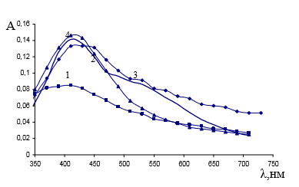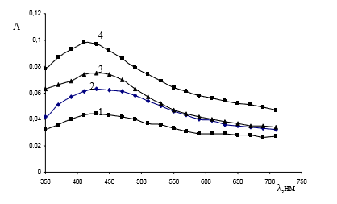
Рис.1. Рис.2.
Рис. 1. Влияние начальной концентрации сульфата меди на оптические спектры поглощения образующихся золей меди: 1 – 0,0001 моль/л; 2 – 0,0005 моль/л; 3 – С(CuSO₄) = 0,001 моль/л; 4 – С(CuSO₄) = 0,005моль/л
Рис. 2. Влияние концентрации сахарозы на оптические спектры поглощения образующихся золей меди: 1 – 0,001 моль/л; 2 – 0,005 моль/л; 3 – 0,01 моль/л; 4 – 0,05 моль/л
Прирост интенсивности в максимуме полосы поглощения (рис.2) наблюдался и при увеличении концентрации сахарозы в интервале 0,001÷0,050 М (типичная концентрация меди в опытах равна 0,005 М). Усиление плазменного резонанса объясняется, по-видимому, повышением скорости восстановления меди и образования наночастиц. Кроме того, можно отметить, что с увеличением количества восстановителя происходит небольшое (на 20 нм) смещение положения максимума плазменного поглощения в коротковолновую область, т.е. высокие концентрации сахарозы благоприятствуют образованию более мелких частиц.
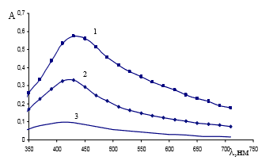
Рис. 3. Влияние рН на оптические спектры поглощения образующихся золей меди: 1 – 8,34; 2 - 7,15; 3 – 5,16. С(CuSO₄) = 0,0001 М; С(C₁₂H₂₂O₁₁) = 0,001 М
При исследовании влияния рН в интервале 5-12 (С(CuSO₄) = 0,0001 М; С(C₁₂H₂₂O₁₁) = 0,001 М) установлено, что растворы с рН больше 9 являются неустойчивыми: в осадок выпадало металлическое меди. Окраска полученных растворов с увеличением значения рН изменялась от бледно-синий до темно-голубого. Таким образом, увеличение рН приводит, вероятно, к возрастанию количества и размера образующихся НЧ меди (рис. 3), а также сопровождается их агрегированием. Оптимальное, на наш взгляд, значение рН равно 8-8,5.
Разработаны оптимальные условия обработки целлюлозных материалов наночастицами меди.
Установлено, что аппретирование подобранным составом придает антимикробные свойства обработанной ткани, улучшает прочностные характеристики;
СПИСОК ИСПОЛЬЗОВАННЫХ ИСТОЧНИКОВ
1.Романов Н. А. Механизмы образования композитных наночастиц (полые наночастицы) [Текст] / Н. А. Романов, С. В. Калашников, А. В. Номоев // Молодой ученый. 2012. №8. С. 11-13.
2.Бабушкина И.В., Бородулин В.Б., Коршунов Г.В., Пучиньян Д.М. Изучение антибактериального действия наночастиц меди и железа на клинические штаммы Staphylococcus aureus // Саратовский научно-медицинский журнал. 2010. Том 6. №1. С.11-14.
3. Кричевский Г.Е. Нано-, био-, химические технологии в производстве нового поколения волокон, текстиля и одежды. Издание первое. М.: 2011. 528 с.
4.Инновационный патент № 20162 РК. Способ антимикробной отделки целлюлозного текстильного материала/ Таусарова Б.Р., Кутжанова А.Ж., Буркитбай А., Маметеков Т.К. опубл. 15.10.2008, бюл. №10
Регистрационная форма участника конференции
Фамилия, имя, отчество (полностью) Жалимбетова Гульнара Бекзаткызы
Место учебы или работы, должность Алматинский технологический университет, студент 4 курса специальности 5В72100 – «Химическая технология органических веществ»
Ученая степень, ученое звание______________________________________________
Контактный телефон, электронный адрес 87077942804,
zhalimbetova.gulnara@mail.ru
Фамилия, имя, отчество научного руководителя (полностью) Шаихова Жанат Ережиновна
Место работы, должность Алматинский технологический университет,ст.преподаватель
Ученая степень, ученое звание______________________________________________
Название доклада «Разработка целлюлозных материалов с антимикробными свойствами на основе наночастиц меди»
Направление Естественные науки
Форма участия в конференции (нужное подчеркнуть): участие без доклада;
участие с докладом; заочное участие.
Необходимость бронирования места в гостинице (да, нет) нет

